b.02 – kuchyně
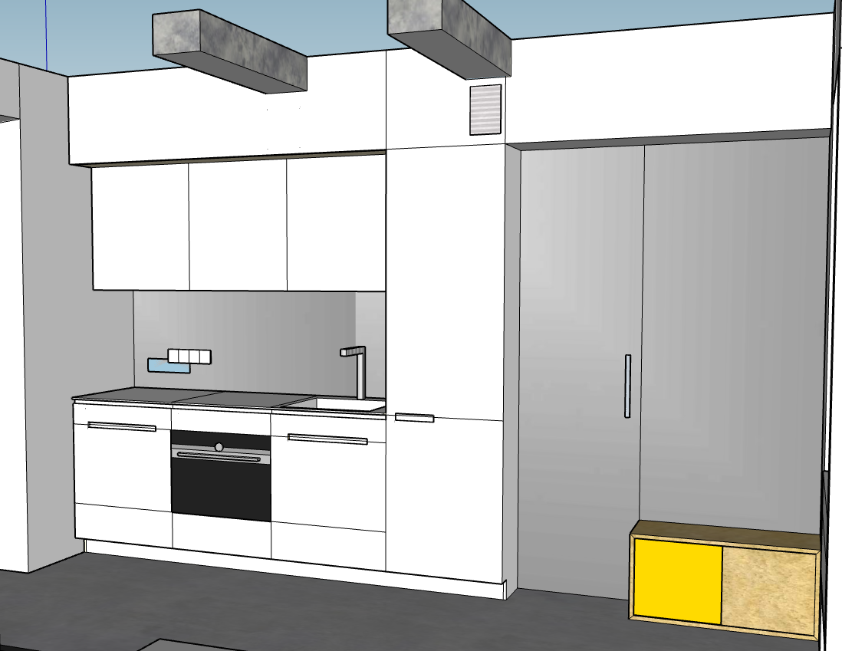
Rozmer kuchyne: cca 247 x 220 x 60 cm
(60 cm korpus vychazi pouze na lednici a troubu. Zbyle dva jsou sirsi, cca 63-64cm – nutno zamerit na miste.)
Barva kuchyne: U216 – ST9 – Bezova came (RAL 9001) – EGGER
Pracovni Deska: KOMPAKT KRONOSPAN Slim line – 8685 SU (snow white) – eventuálně najit podobne třeba od Fundermaxu + U216

Úchytky:. Pod deskou přes celou delku k lednici, jako v b.01.
Vymyslet Uchytky pro vysuvy a lednici s mrazakem mezi horni a dolni dil.

Šuplíkym a horni skrinky TIP ON. Horni skrinky s přesahem dolu (bude slouzit jako alternativni uchytka)

Rozmer vstupu do komory: cca 140 x 220 (otevrirave kridlo 60 x 2200 cm) – Pohledova plocha zrcadlo.

Nad kuchyni je preklad cca 389 cm x 25 x 25 cm. Ten bych potreboval zakryt deskou, vyska cca 48 cm. Pod prekladem je nutno vest odvod od digestore (s recirkulaci).

Botnik: korpus - březová překližka. Vnejsi posuvne celo – březová překližka. Vnitrni posuvne celo - U146 – ST9 – Kukučičně žlutá – EGGEL
VARIANTA 2: nahradit brezovou překližku na lamino: H3395 – ST12 – Dub Cordbridge přírodní - EGGEL
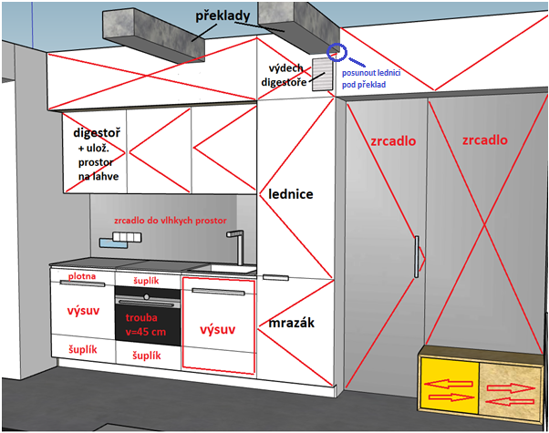
Zdrcadlove dvere - sirka 60 cm, se otevírají smerem k sobe. Pevna stena zrcadla muze byt součásti botniku – viditelny rámeček botniku uvnitř komory. Nutna moznost pozdejsi demontáže steny zrcadla s botnikem.
Botnik nemá zadni stenu (jde prolezt do komory). Jedna police uvnitř. Botnik, potazmo zrcadlova stena je zapustena 30 cm, ciste delky, Vyska botniku 40 cm.

Pravy preklad pod stropem, musí licovat se stenou lednice, aby sel otevírat vyklop nad zrcadlem. Značím modře.
Kastliky nad hornimi skrinkami ukryvaji preklad. Vyska prekladu cca 25 cm. Preklad bude zabirat i místo ve vyklopu na zrcadli.. Vyklop nemá zada.

Udelat, nebo koupit kryt na vydech digestore (pod prekladem na strope). Vlozit tam rouru (mam z IKEI, prumer 15 cm)

Sirku dolnich a hornich skrinek (60 cm) ma pouze prostredni korpus (s troubou). Vedlejsi skrinky jsou sirsi (dle zamereni s ohledem na horni preklad – se stenou nelicuje).
Oblozit digestor uvnitř skrinky a udelat policky na lahve, oleje, potraviny

Nad pracovni deskou LED pasek

Za výsuvem pod drezem udelat kryt drezu – aby hned nebylo videt umyvadlo

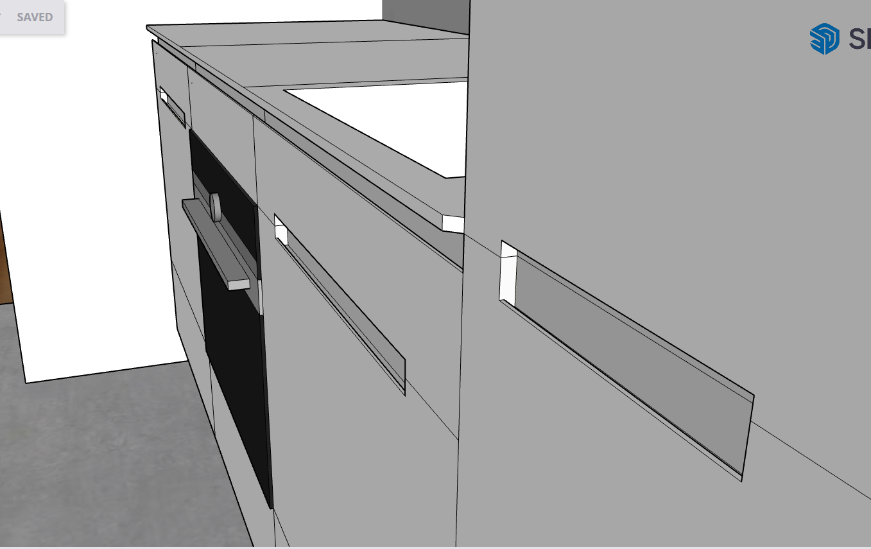
Zafrézované uchytky
Uchytky na plotynku a horni zasuvky tahnout pres sirku cele desky
LEDNICE: 5 cm od boku. Delka uchytky 20 cm
VYSUVY: jde o sirsi skrinky jak 60 cm. Uchytky zacinaji 10 cm od kazde strany

Uchytky mam zakreslene mezi hornim suplikem a vysuvem, protože nevim jak to lepe udelat funkcni a vsude stejne (vc. lednice). Pokud Vas napadne lepsi reseni, muze se to zmenit.

Prac desku mam jako lehce predsunutou. NEMUSI BYT. Muze byt zaroven s lednici.
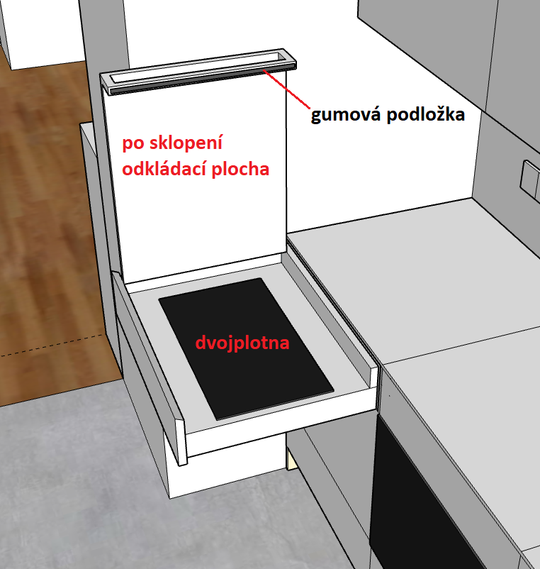
Plotýnka ma na delku 52 cm.
Spodni část supliku zakryta děrovaným sololakem. Zadni část za plotynkou zakryta derovanym sololakem. Aby mohl unikat vzduch od vetraku plotynky.
Barva: U216 – ST9 – Bezova came (RAL 9001) – EGGER. Sololak - bily
Koupelna
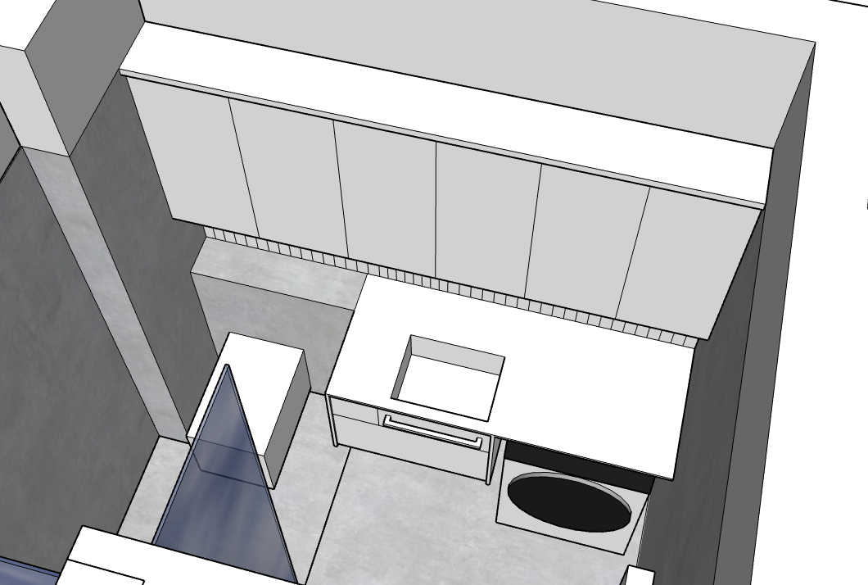
Rozmery hornich skrinek: 214 x 900 x 15 cm
Barva: W1100 – ST9 – Alpska bila (RAL 9003) – EGGER + zrcadlo

Rozmer umyvadlove skrinky: cca 140 x 60 cm. Vyska 50 cm + 1 cm presah boku zespoda suplíku
Deska + boky KOMPAKT: KONOSPAN Slim line – 4771 AF (white) – nebo najit u jineho vyrobce. Třeba mensi rozmer, nebo nizsi cena. Spoje hran – na pokos.
Výška geberitu desky je cca 87 cm. Pod ni bude pracka vyska 85 cm. Zde je tedy cca 2 cm na vyztužení desky na prave strane – pokud bude treba. Nemam tam malovany Pravy bok pod deskou)

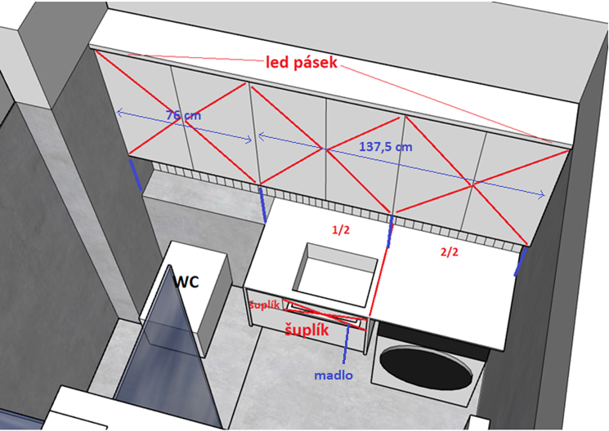
Zrcadlove skrinky by měly odpovídat sirce geberitu (cca 70 cm) a pak polovinam umyvadlove skrinky – značím modre svislice.
3 rady polic – horni rada polic, cista vyska >30 cm

Vyska umyvadlove skrinky 50 cm. Hloubka 60 cm. Hloubka supliku 50 cm.
Deska s boky s krinky lehce vystouple
Vyska bočního supliku a cela s madlem – dle umyvadla a odpadu. cca 20 cm

Posuvné dveře do ložnice
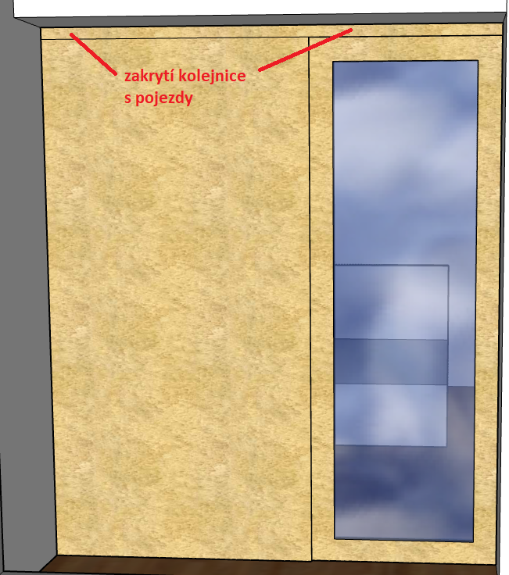
Hrube Rozmery fix: 230 x 115 cm
Hrube rozmery posuvne dvere: 230 x 80 cm
Material: březová překližka. Léta vodorovně. Sirka ramu dveri, podle typu uchytky. Obecne cca 10 cm (?)
Sklo: mléčné
Uchytka zapustna (cerna mat)
Dvere plne zasouvat do pouzdra. Na hrane dveri háček pro vysunuti. Dovírání s tlumičem.
Oblozit překližkou kolejnici a to i na druhé strane, v loznici

POZOR: podlahove topeni (zaklop by mel mit trochu vuli, aby se nekroutil při zvednuti podlahy diky zaplemu podlahovemu topenim
Šatní skřín - ložnice
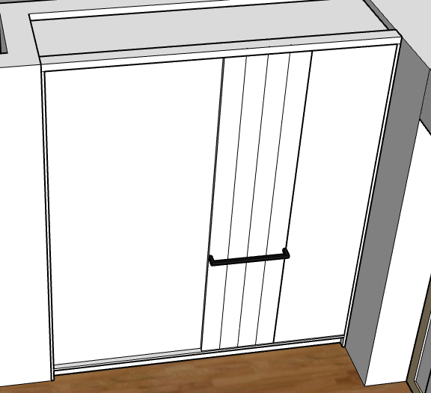
Rozměr: 268 x 229 x 69 (V s Š x H)
Barva: U216 – ST9 – Bezova came (RAL 9001) – EGGER
VARIANTA 2: W1000 - ST9 – Prémiově bílá (RAL 9003) - EGGER
Posuvné dvere, pokud možno co nejcisci design, bez viditelnych hliníkových ramu a přiznaných pojezdu (cela posuvnych dvirek by to mela skryt)

Uchytky: bud musle (podle nabidky), nebo rovnou vyfrezovat naskrz
(uchytky bych dal na obou stranach jednotlivych posuvnych dveri. Celkem tedy 4x)

Nevim jestli je na to nejaky speciální skrinovy pojezd, nebo jestli se musí pouzit robustnejsi pojezd jako na soupaci dvere. Proto jsem nad skrini namaloval mensi box
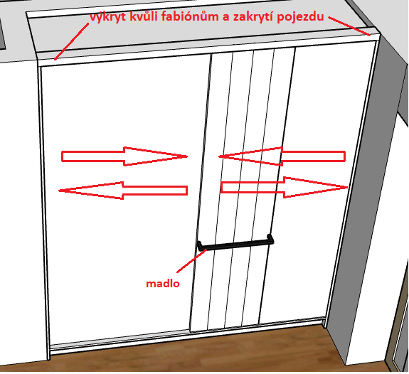

Na pravem posuvu, v leve polovine, slozit desku ze svislych panelu – stejny princip, jako u kuchyne b.01 (tj. na jednotlive kusy prken dat hranu 1 mm a te slepit opet k sobe)
Vyrobit a nalakovat madlo u zamecnika – ohla trubka+uvnitř zavit na montaz (var.2: pripadne to udelat na celou sirku dveri, tj. cca 100 cm)
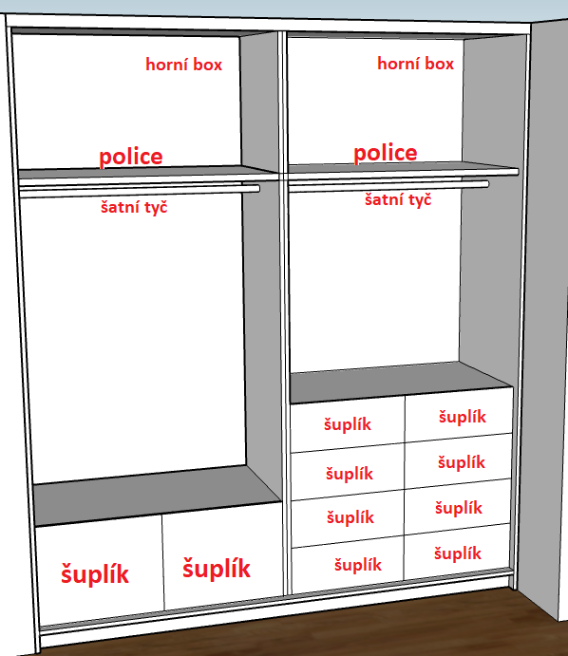
Barva vnitrku skrine– bila zakladni (nemam specifikovano)
Uchytky supliku – nemam specifikovano. Pouzit třeba zase Lakovany uchytkovy profil SALU.cz – UK 16.
Korpusy šatních skrini, vyska 200 cm, sirka dle zamereni (orientacne, celkem 229 cm)

4x Šuplíky napravo – 100 cm od podlahy pokoje (vcetne soklu – jestli bude)
Satni tyce ve vysce cca 195 cm

Horni box – muze byt konstrukčně nezavisly na spodnich korpusech skrine (v navrhu to nemam takto malovane). Vyvyrtat zde pripravu na police - aby se dala dat police do různých vysek (dodani pouze 1ks – pro jednu skrin)

